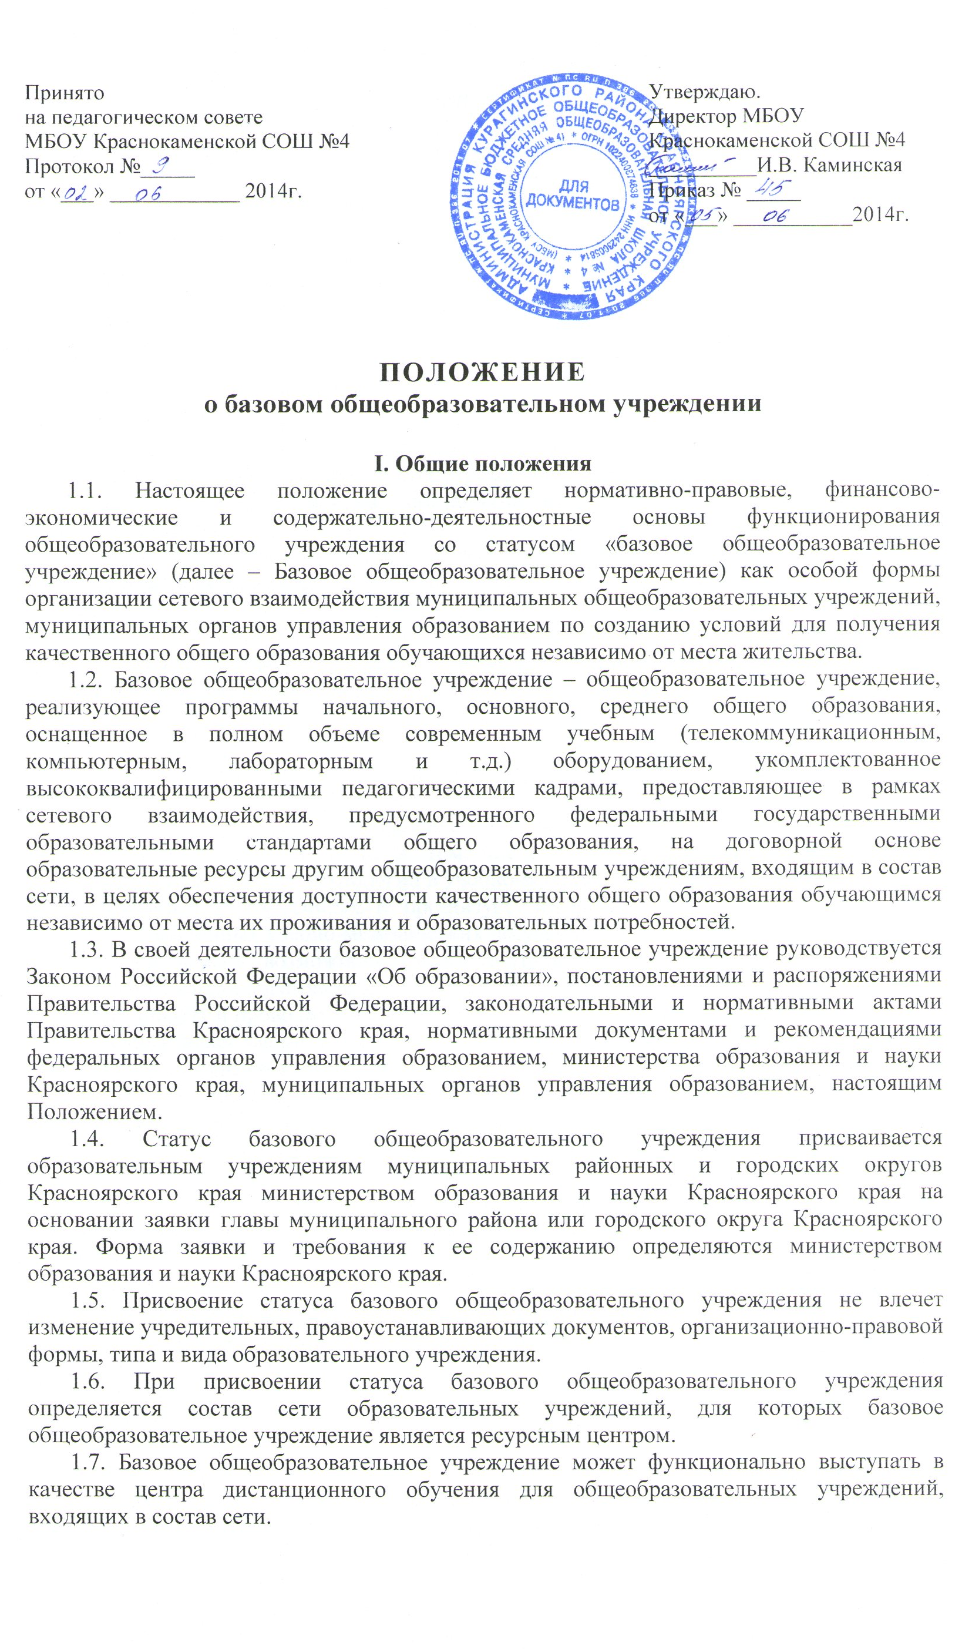Принято
2. Цель и задачи
2.1. Основной целью деятельности МБОУ Краснокаменской СОШ №4 – общеобразовательного учреждения со статусом «базовое общеобразовательное учреждение» (далее – базовое образовательное учреждение) является обеспечение доступности современного качественного общего образования обучающимся созданного школьного округа в соответствии с их образовательными потребностями.
2.2. Базовое общеобразовательное учреждение решает следующие задачи:
- эффективное использование финансовых, кадровых, информационных и материальных ресурсов общеобразовательных учреждений, входящих в состав сети;
- обеспечение обучающимся возможности построения индивидуальной образовательной траектории, т.е. выбора программы (отдельных модулей) различного уровня сложности, отвечающих потребностям личности;
- реализация профильного обучения в старших классах с использованием сетевого взаимодействия образовательных учреждений;
- обеспечение доступности дистанционного основного и дополнительного образования;
- эффективное использование средств физической культуры и спорта для повышения уровня физического развития обучающихся.

3. Содержание и организация деятельности
3.1. Базовое общеобразовательное учреждение выполняет функции организации и методического обеспечения сетевого взаимодействия образовательных учреждений:
- осуществляет предпрофильную подготовку и профильное обучение школьников на основе использования разных моделей профильного обучения;
- создает условия для обучения детей с ограниченными возможностями здоровья;
- организует деятельность по развитию профессиональной компетентности педагогических и управляющих работников образовательных учреждений, входящих в состав сети, в том числе по использованию информационно-коммуникационных технологий в учебно-воспитательном процессе;
- формирует банк данных и организует внедрение в педагогическую практику инновационных учебно-методических ресурсов;
- предоставляет возможность использования материально-технической базы и оборудования образовательным учреждениям в рамках сетевого взаимодействия;
- организует и проводит массовые мероприятия районных (городских) уровней;
- осуществляет взаимодействие с социальными партнерами;
- может организовывать и осуществлять дистанционное обучение детей и взрослых;
- может оказывать на договорной основе консультационную помощь другим общеобразовательным учреждениям района, города в области организации учебно-воспитательной работы, методической работы и деятельности по повышению профессиональной компетентности педагогических и управленческих работников.
3.2. Базовое общеобразовательное учреждение при организации своей деятельности должно отвечать современным требованиям к условиям организации образовательного процесса:
- соответствие материально-технического оснащения требованиям к условиям реализации основных общеобразовательных программ, установленных федеральными государственными образовательными стандартами общего образования;
- соответствие требованиям санитарных правил и норм;
- наличие допуска в сети Интернет со скоростью передачи данных не менее 1 Мбит/с.;
- проектная мощность базового общеобразовательного учреждения обеспечивает размещение на старшей ступени не менее 3-х классов в параллели в сельской школе (с наполняемостью не менее 16 человек) и 3-х классов в параллели в городском общеобразовательном учреждении (с наполняемостью не менее 25 человек).
3.3. Территориальное расположение базового общеобразовательного учреждения должно позволять организовать подвоз учащихся в соответствии с санитарными правилами и нормами и требованиями положения об обеспечении безопасности перевозок пассажиров.
3.4. Статус базового общеобразовательного учреждения может быть снят с образовательного учреждения министерством образования и науки Красноярского края по представлению главы муниципального района или городского округа Красноярского края в случае невыполнения данным образовательным учреждением функций базового общеобразовательного учреждения.

4. Организация образовательного процесса
4.1. В своей деятельности базовое общеобразовательное учреждение руководствуется Типовым Положением об общеобразовательном учреждении и настоящим Положением.
4.2. Организация образовательного процесса в базовом общеобразовательном учреждении и образовательных учреждениях, входящих в состав сети, имеет целью предоставление каждому обучающемуся возможностей для выбора образовательных услуг высокого качества в соответствии с его образовательными потребностями.
4.3. Базовое общеобразовательное учреждение реализует:
- общеобразовательные программы начального общего, основного общего и среднего (полного) общего образования;
- общеобразовательные программы, обеспечивающие дополнительную (углублённую) подготовку обучающихся по одному или нескольким предметам, программы предпрофильной подготовки, профильного обучения.
4.4. Базовое общеобразовательное учреждение может реализовывать дополнительные образовательные программы, адаптированные основные общеобразовательные программы для специальных (коррекционных) классов и школ и учебные программы для классов компенсирующего обучения.
4.5. В соответствии с действующими федеральными государственными образовательными стандартами общего образования, примерными основными общеобразовательными программами в базовом общеобразовательном учреждении организуются профильные классыгруппы, а также возможно наличие классов (групп) с профильным изучением отдельных предметов, классов, групп для обучающихся с ограниченными возможностями здоровья.
4.6. Базовое общеобразовательное учреждение, исходя из образовательных запросов обучающихся и их родителей (законных представителей), наличия необходимых образовательных ресурсов, самостоятельно формирует профили обучения.
4.7. Базовое общеобразовательное учреждение реализует дополнительные образовательные программы физкультурно-спортивной направленности в рамках деятельности физкультурно-спортивного клуба.
4.8. Базовое общеобразовательное учреждение создает содержательно-деятельностную основу для реализации образовательных программ в рамках сетевого взаимодействия общеобразовательных учреждений.
4.9. Методическое сопровождение проведения уроков физической культуры, внеурочной деятельности по физической культуре и спорту с обязательным применением методов педагогического контроля вбазовом общеобразовательном учреждении осуществляет муниципальное методическое объединение по физической культуре.

5. Управление деятельностью
базового общеобразовательного учреждения
5.1. Управление деятельностью базового общеобразовательного учреждения осуществляется в соответствии с действующим законодательством. Уставом общеобразовательного учреждения, строится на принципах единоначалия и самоуправления.
5.2. Отношения между учредителем и базовым общеобразовательным учреждением, не урегулированные Уставом общеобразовательного учреждения, определяются договором, заключаемым между учредителем и базовым общеобразовательным учреждением.
5.3. Отношения между базовым общеобразовательным учреждением и общеобразовательными учреждениями, входящими в состав сети, регулируются договорами, заключенными в соответствии с действующим законодательством. Порядок взаимодействия определяется муниципальным органом управления образованием.
5.4. Для координации деятельности в рамках сетевого взаимодействия может создаваться Совет сети образовательных учреждений. Положение о Совете утверждается муниципальным органом управления образованием.
5.5. Научно-методическое руководство деятельностью базового общеобразовательного учреждения осуществляет научно-методическая структура (научно-методический совет, методический совет, дидакто-методический совет и т.д.) базового общеобразовательного учреждения.

6. Финансово-хозяйственная деятельность
6.1. Финансирование базового общеобразовательного учреждения осуществляется за счет:
- ассигнований из краевого и муниципального бюджетов, выделяемых на учреждения образования в соответствии с существующими нормативами;
- средств из краевого и муниципального бюджетов, выделяемых на реализацию программ развития образования;
- средств из краевого и муниципального бюджетов, выделяемых на содержание образовательного учреждения, а также обеспечение деятельности, не связанной с реализацией основных общеобразовательных программ;
- добровольных пожертвований юридических и физических лиц;
- других источников в соответствии с действующим законодательством.
6.2. Для базового общеобразовательного учреждения может устанавливаться повышенный норматив финансирования для исполнения возложенных на него функций.

